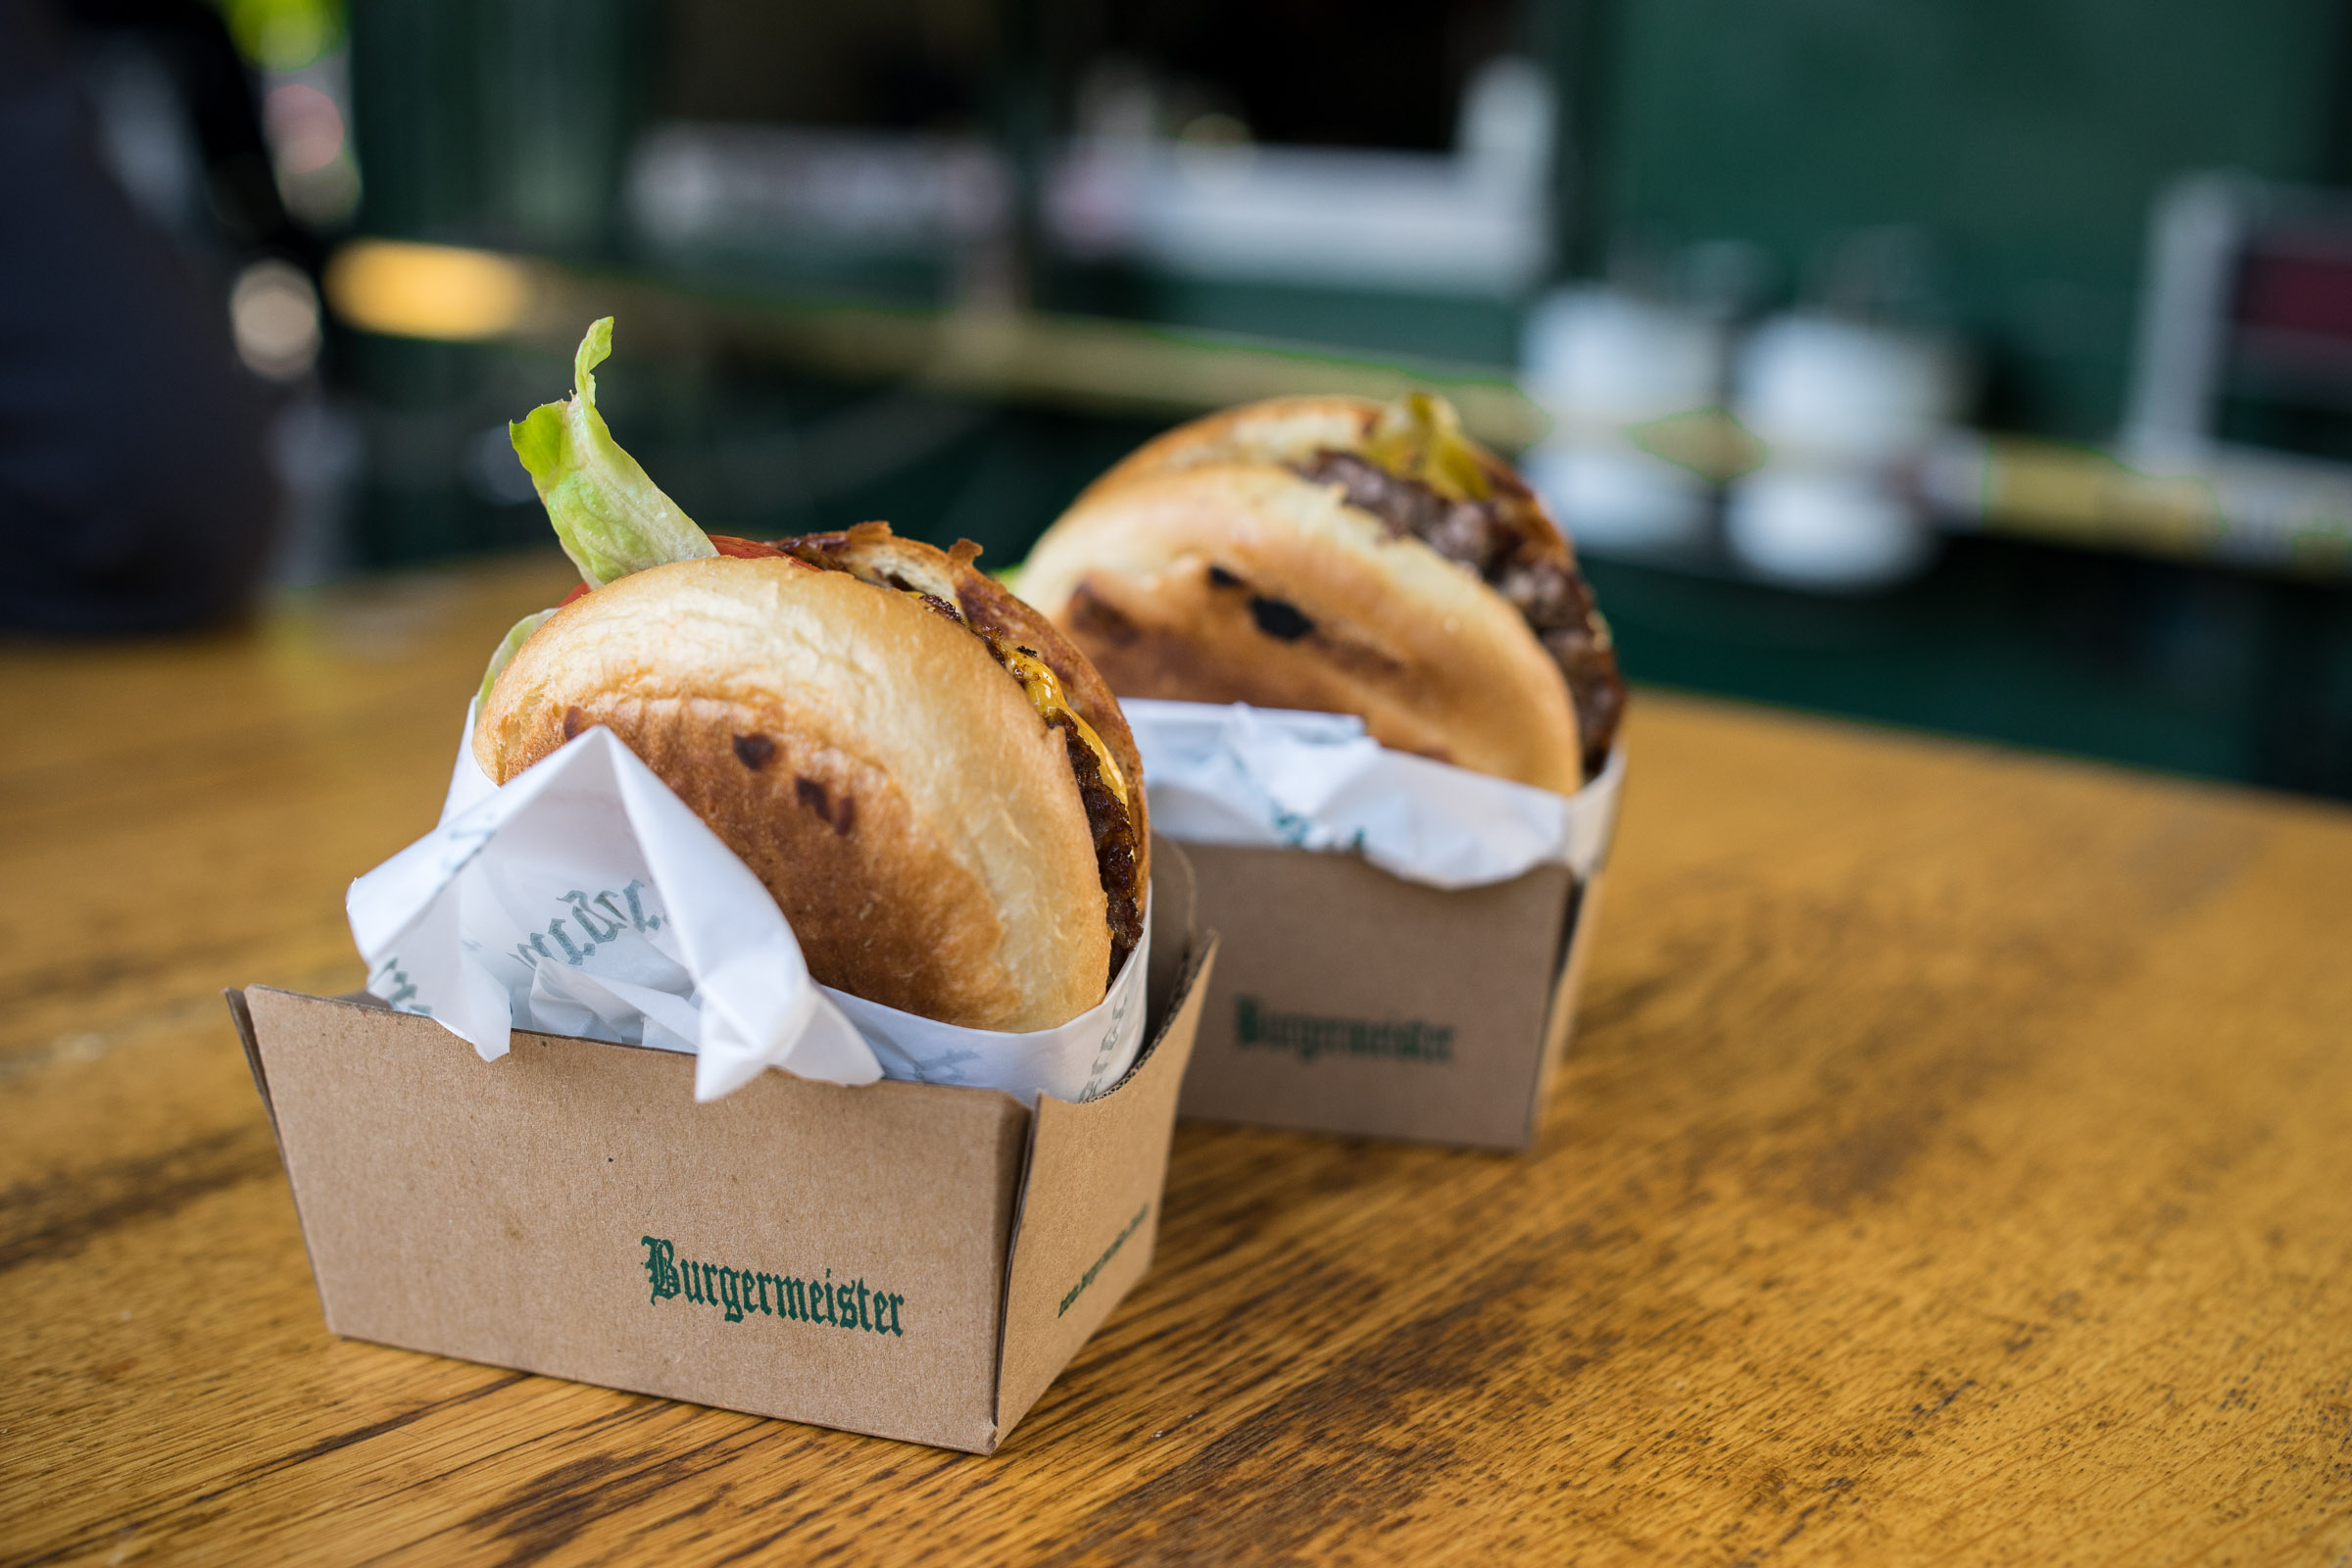
Wie ich bereits im letzten Post schon angedeutet habe, war ich nun bei Burgermeister am Kottbusser Platz. Die Bude war zum Zeitpunkt meines Besuches sehr gut gefüllt, was ich nun auch total nachvollziehen kann! Der Burger war günstiger als erwartet und auch um einiges günstiger als der Burger bei Bobsek. Jedoch muss sich der Burgermeister-Burger in Sachen Geschmack und Qualität keineswegs verstecken. Ganz im Gegenteil: Der Burger war ausgezeichnet und für dein Preis auch mehr als zufriedenstellend. Man kann sagen, dass der Burger nur deswegen günstiger ist, da dieser auch etwas kleiner ausfällt als der Burger bei Bobsek. Alles in allem ist der Burger hier sehr zu empfehlen! Vor allem den BBQ – Burger sollte man unbedingt mal getestet haben. Ein kurzer Besuch beim Burgermeister, wenn man mal in Berlin ist, ist es auf jeden Fall wert!
Bis zum nächsten Mal. Euer Adil!

